附件2

各教学点审核操作流程
1.打开浏览器，在网址地址栏输入平台地址：https://afdt.chinaedu.net/cedu/#/login?tenant=whkjdxcjkw，打开登录页面，输入正确的用户名和密码（初始站点用户名以及密码请各站点向学校老师提交账号申请报告后获取）
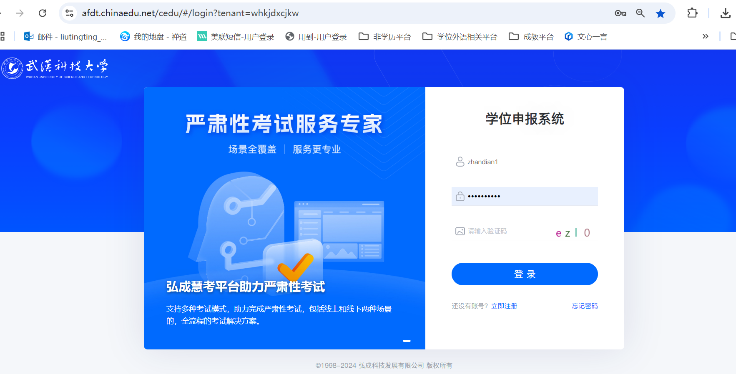

2.如图所示，点击【报缴管理】-【报名初审】后可以看到已提交报名待初审的学生明细，点击上方【高级查询】可以根据姓名证件号等信息查询具体某个学生。
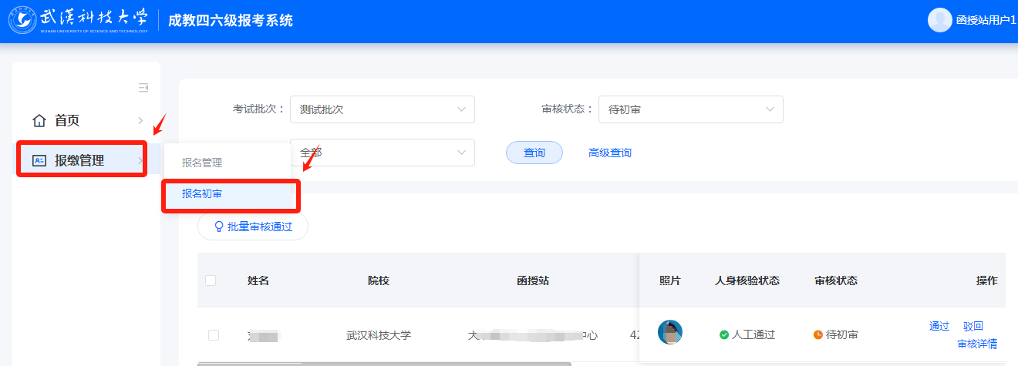

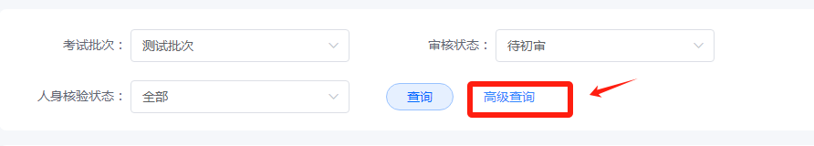
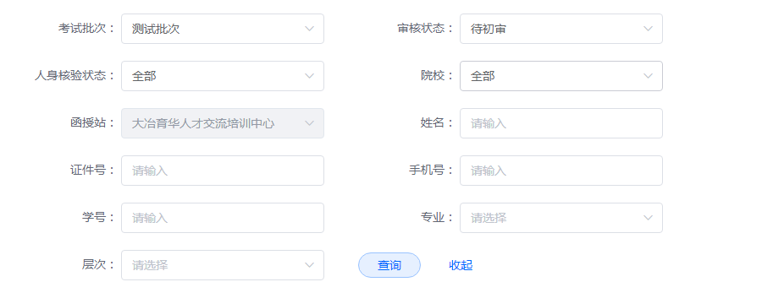

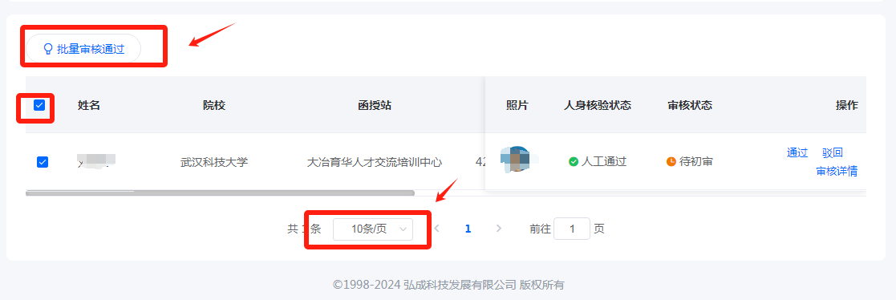
3.可以选择底部每页最多显示的学生数量（最多每页可显示500个学生数据）然后如下图所示全部勾选后，点击【批量审核通过】。

4.也可以单独针对某个学生审核【通过】或者【驳回】，也可以点击【审核详情】放大查看学生具体的信息以后再审核【通过】或者【驳回】。
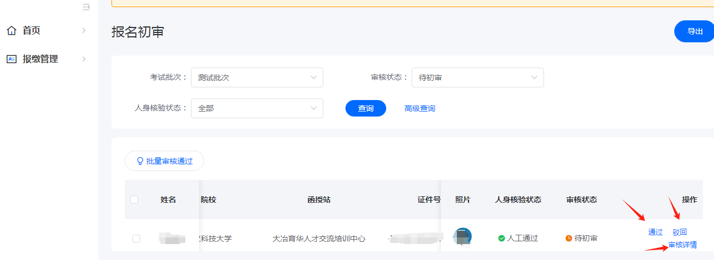

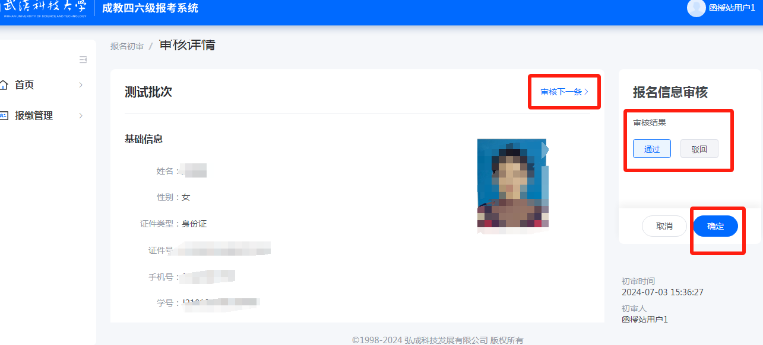

5.审核【驳回】时，需要填写驳回原因，并点击下方【允许】按钮让学生能够重新提交报考信息。
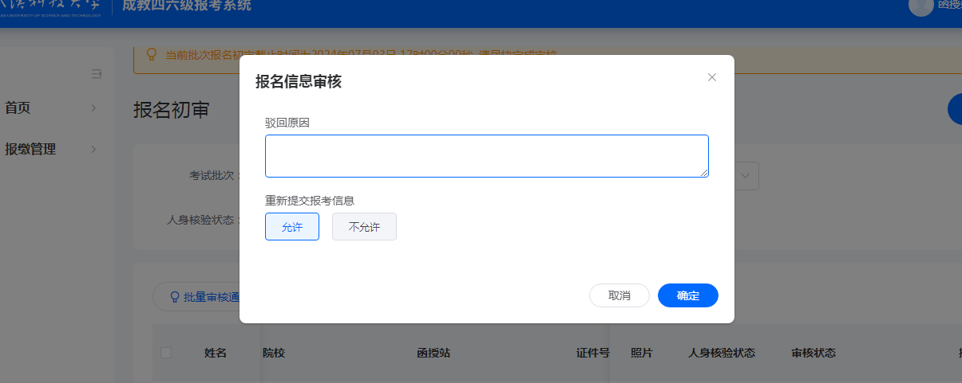
6.站点仅做初步审核，最终学生报名审核通过还需要学院终审，站点可以在如下所示【审核状态】筛选不同审核状态的学生数量和明细。
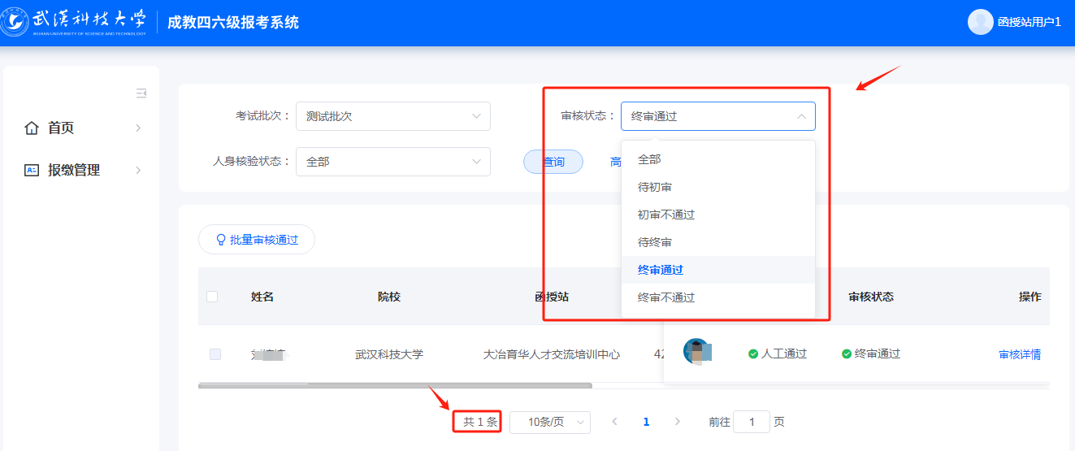

7.待学生全部终审通过以后，在下图所示【报名材料上传】-点击右上角材料上传按钮，按照通知要求上传材料，仅支持上传PDF或者DOC、DOCX格式的文件。
